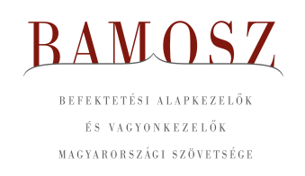
Jelentős csökkenés

Budapest, 2019. július 16.

Júniusban 2,2 %-kal, azaz 137 milliárd forinttal csökkent a befektetési alapokban kezelt vagyon. Ami a tőzsdéket illeti, mind a fejlett mind a fejlődő piacokon jelentősebb emelkedést láthattunk, ezzel szemben a BÉT-en csökkentek a részvényárfolyamok. A devizapiacon mind dollárral, mind az euróval szemben erősödött a forint.

A befektetési alapok esetében az elmúlt hónapban a tőkeáramlások eredője mínusz 179 milliárd forintot mutat. Ezúttal eléggé egyhangú a kép az egyes kategóriáknál. Mindössze két kisebb kategória esetében látunk némi tőkebeáramlást és a zártkörű alapoknál. A tőkeáramlás és a hozamok eredőjeként a BAMOSZ tagok által kezelt befektetési alapok összvagyona 2,2%-kal csökkent júniusban. A hónap végén a BAMOSZ tagok mindösszesen 6.213 milliárd forintot kezeltek befektetési alapokban.

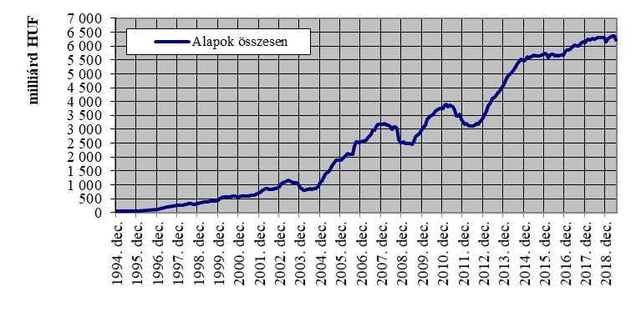

Néhány fontosabb tőkepiaci
index teljesítménye:
RMAX | - 0,01 %
MAX | 1,10 %
BUX | - 1,53 %
BIX | 0,13 %
MSCI DM (USD) | 6,46 %
MSCI EM (USD) | 5,70 %

Az euró/forint, illetve a
dollár/forint árfolyam változása

EUR/HUF | - 0,42 %
USD/HUF | - 2,53 %
A pénzpiaci alapok esetében nem érzékelhető változás. Visszaváltások és csökkenő eszközérték. A tőkekivonás 5 milliárdot tett ki, a vagyon nagysága pedig 6,4%-kal csökkent.

A kötvényalapokból 71 milliárdnyi tőkét vontak ki a befektetők. A hazai rövid futamidejű kötvényalapokból közel 65 milliárd forint távozott, de a hosszú futamidejű és a szabad futamidejű kötvényalapoknál is a visszaváltások domináltak. Igaz előbbi esetében 5,5 milliárd ez az érték, míg utóbbi esetében csak 1,2 milliárd. A hozamokkal együtt is a kötvényalapok vagyona 4,8%-kal csökkent júniusban.

A vegyes alapoknál is tőkekivonást (33 mrd) figyelhettünk meg az elmúlt hónapban, ami elsősorban a kiegyensúlyozott vegyes alapoknak köszönhető, hiszen onnan a befektetők 26 milliárdot vontak ki. Mind az óvatos, mind a dinamikus vegyes alapok esetében kisebb tőkekivonást figyelhettünk meg. Mindennek eredőjeként a vegyes alapok vagyona 2,1 százalékkal csökkent a hónap során.

A részvényalapokból 1 milliárdnyi távozott, de a hozamok kedvezően alakultak, így összességében a részvényalapok vagyona 2,6%-kal lett több, ami üdítő kivétel a kategóriák sorában.

A tőkevédett alapok esetében gyakorlatilag nem volt tőkemozgás. Hívhatjuk akár pozitív nullának, hiszen 0,1 milliárdnyi forint érkezett mindössze. A hozamoknak köszönhetően mérsékelt vagyonnövekedést, 0,7% -ot könyvelhettünk el.

Az abszolút hozamú alapokból ebben a hónapban 26 milliárdnyi tőke távozott. Itt sem beszélhetünk trendfordulóról, hiszen az elmúlt hónapban szinte forintra pontosan ugyanennyit vontak ki a befektetők. A hozamok azonban pozitívan alakultak, s bár messze nem tudták kompenzálni a tőkekivonást, de annak mértékét csökkentették. Mindennek eredőjeként a vagyon nagysága 1,7%-kal lett kevesebb.

A származtatott alapok esetében ebben a hónapban gyakorlatilag nem volt tőkemozgás (-0,3 Mrd). A hozamoknak köszönhetően a vagyonváltozás összeségében plusz 0,3% lett.

Az ingatlanalapokból ebben a hónapban 48 milliárdnyi tőke távozott. Hosszú trend tört ezzel meg, hiszen 22 hónapja láttunk utoljára egyáltalán tőkekivonást a kategória esetében. Érdekességként meg lehet még jegyezni, hogy a visszaváltások nem érintették az eurós és a dolláros ingatlanalapokat. A vagyonváltozás összeségében mínusz 2,9% lett.

Az árupiaci alapoknál 0,8 milliárdos tőkebeáramlást láthattunk a hónapban. A hozamok nem tudtak hozzátenni a növekedéshez, így a 0,8%-os vagyonváltozás a friss tőkének köszönhető.

Az elsősorban intézményi befektetők vagyonát kezelő zártkörű alapok esetében az elmúlt hónapban tőkebeáramlás volt tapasztalható. Itt továbbra is az ingatlanalapokba beérkező tőke dominált. A hozamok tovább segítették a növekedést, így a vagyon nagysága 1,7%-kal növekedett.

A szerkesztők figyelmébe:
BAMOSZ
A Befektetési Alapkezelők és Vagyonkezelők Magyarországi Szövetsége (BAMOSZ) a hazai alap- és vagyonkezelő szakmát képviselő szövetség. A BAMOSZ 25 tagja összesen közel 9.400 milliárd forint vagyont kezel, ezen belül mintegy 6.200 milliárd forintot befektetési alapokban. A BAMOSZ honlapja a www.bamosz.hu oldalon található.
A tájékoztatóban szereplő adatok – egyéb megjelölés hiányában – a Befektetési Alapkezelők és Vagyonkezelők Magyarországi Szövetségének tagjai által szolgáltatott számokon alapulnak, és kizárólag a BAMOSZ tagjaira vonatkoznak. Az adatok tájékoztató jellegűek, azok helyességét a BAMOSZ-nak nem áll módjában ellenőrizni, ezért azokért felelősséget nem vállal.

Részletes háttértáblák a BAMOSZ honlapon találhatók:
http://www.bamosz.hu/web/guest/dokumentumok-es-statisztikak/-/document_library_display/ir0V/view/35326

További információ:
Temmel András
info@bamosz.hu
354-17-36

